109學年度「產學攜手合作計畫」申辦說明會實施計畫
壹、目的
- 促使109學年度產學攜手合作計畫各校開班之申請及審查作業順利流暢。
- 提供申辦學校「教育部補助及推動產學攜手合作計畫作業參考手冊」，協助學校撰寫申請書。
貳、辦理單位
一、主辦單位：教育部
二、承辦單位：國立臺灣師範大學
三、協辦單位：正修科技大學
参、參與對象
有意願申請辦理109學年度「產學攜手合作計畫」之技術型高級中等學校、普通型高級中等學校附設專業群科、綜合型高級中等學校專門學程（以上不含進修學校）、公私立科技大學、技術學院及專科學校，至少各遴派1位實際推動之計畫人員參加；另請各校協助邀請合作之事業單位報名參加。
肆、時間地點
一、北區：國立臺灣師範大學（圖書館校區），教育大樓（2樓）201演講廳
地址：臺北市大安區和平東路一段129號（圖書館校區）
時間：108年11月18日（星期一）上午9點10分至中午12點
二、南區：正修科技大學，綜合行政大樓（12樓）國際會議廳
地址：高雄市鳥松區澄清路840號
時間：108年11月20日（星期三）下午13點10分至下午16點
三、說明會交通資訊詳見附件，另請注意，本說明會北區無交通接駁服務，請自行前往會場。南區有交通接駁服務，將於高鐵左營站2樓星巴克前安排工作人員指引師長至接駁地點，並於12點20分、12點30分各派一部40人巴士出發至正修科技大學，逾時不候。

伍、報名方式
請於108年11月4日（星期一）開始，並於11月8日（星期五）中午12點截止報名。報名網址：https://forms.gle/i1b92RBEVQM3jrE98。
陸、聯絡方式
國立臺灣師範大學 專任助理 邱雅娟小姐
電話：（02）7734-3497，e-mail：ycchiu@ntnu.edu.tw。
柒、相關議程
一、北區說明會議程
時段 | 時間 | 內容 | 主持(講)人
09：00  ∣  09：10 | 10分 | 報到
09：10  ∣  09：30 | 20分 | 產學攜手合作計畫政策宣導暨法規說明 | 教育部技術及職業教育司
09：30  ∣  10：10 | 40分 | 產學攜手合作計畫辦理注意事項 | 國立臺灣師範大學
10：10  ∣  10：30 | 20分 | 課程銜接示例分享 | 國立臺灣師範大學
10：30  ∣  10：40 | 10分 | 休息
10：40  ∣  11：10 | 30分 | 建教合作  合作廠商評估辦理注意事項 | 教育部國民及學前教育署
11：10  ∣  11：40 | 30分 | 產學攜手合作計畫開班申請線上系統說明 | 盛達數位科技工作室  國立臺灣師範大學
11：40  ∣  12：00 | 20分 | Q&A | 教育部技術及職業教育司  教育部國民及學前教育署  國立臺灣師範大學
12：00 | 賦歸

二、南區說明會議程
時段 | 時間 | 內容 | 主持(講)人
12：50  ∣  13：00 | 10分 | 報到
13：10  ∣  13：30 | 20分 | 產學攜手合作計畫政策宣導暨法規說明 | 教育部技術及職業教育司
13：30  ∣  14：10 | 40分 | 產學攜手合作計畫辦理注意事項 | 國立臺灣師範大學
14：10  ∣  14：30 | 20分 | 課程銜接示例分享 | 國立臺灣師範大學
14：30  ∣  14：40 | 10分 | 休息
14：40  ∣  15：10 | 30分 | 建教合作  合作廠商評估辦理注意事項 | 教育部國民及學前教育署
15：10  ∣  15：40 | 30分 | 產學攜手合作計畫開班申請線上系統說明 | 盛達數位科技工作室  國立臺灣師範大學
15：40  ∣  16：00 | 20分 | Q&A | 教育部技術及職業教育司  教育部國民及學前教育署  國立臺灣師範大學
16：00 | 賦歸

109學年度「產學攜手合作計畫」申辦說明會報名表
（採網路報名方式）
服務單位 |  | 職 稱
姓 名 |  | 聯絡電話
姓 名 |  | 手 機
E -mail
報名  場次 | - 1.北區：國立臺灣師範大學（圖書館校區），教育大樓（2樓）201演講廳  時間：108年11月18日（星期一）  上午9點10分至中午12點  - 2.南區：正修科技大學，綜合行政大樓（12樓）國際會議廳  時間：108年11月20日（星期三）  下午13點10分至下午16點
飲 食 | □葷食 □素食
問題蒐集
註：
- 報名方式採用網路登記，網址https://forms.gle/i1b92RBEVQM3jrE98，敬請於108年11月8日（星期五）中午12點前上網完成報名。
- 承辦人：邱雅娟小姐；聯絡電話：（02）7734-3497；E-mail：ycchiu@ntnu.edu.tw。

109學年度「產學攜手合作計畫」計畫申辦說明會交通資訊
附件
壹、北區：國立臺灣師範大學（圖書館校區），教育大樓（2樓）201演講廳
地址：臺北市大安區和平東路一段129號
時間：108年11月18日（星期一）上午9點10分至中午12點
- 會場交通資訊
- 自行開車
    - 中山高：圓山交流道下->建國南北快速道路->右轉和平東路->臺灣師範大學圖書館校區
    - 北二高：木柵交流道->辛亥路->右轉羅斯福路->右轉和平東路->臺灣師範大學圖書館校區
    - 安坑交流道->新店環河快速道路->水源快速道路->右轉師大路->臺灣師範大學圖書館校區
- 搭乘捷運
「古亭站」5號出口往和平東路方向直行約10分鐘即可到達。
- 各線公車
搭乘15、18、235、237、278、295、672、907、和平幹線
至「師大站」或「師大綜合大樓站」。
- 校園網站連結網址：http://www.ntnu.edu.tw/
- 會場交通位置圖
(2樓)201演講廳
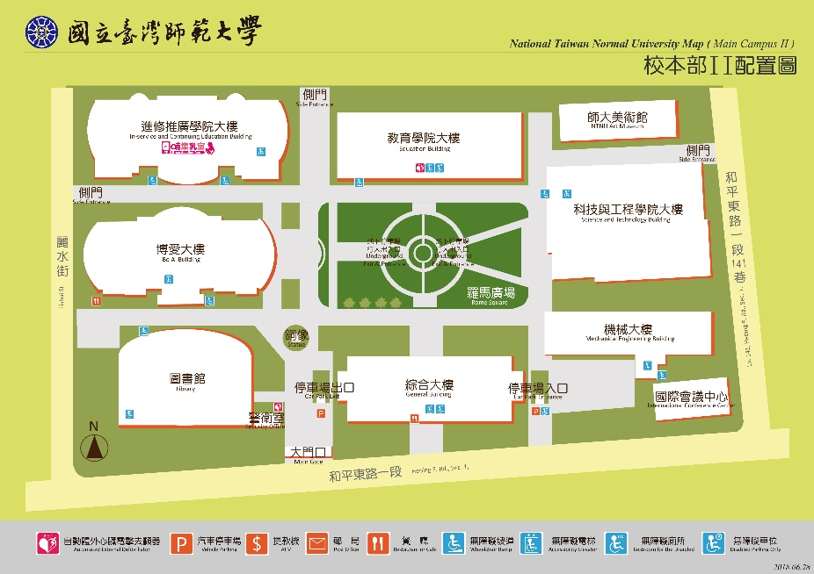
貳、南區：正修科技大學，綜合行政大樓（12樓）國際會議廳
地址：高雄市鳥松區澄清路840號
時間：108年11月20日（星期三）下午13點10分至下午16點
- 會場交通資訊
- 自行開車
國道1號南下：
- 下九如交流道左轉（需經迴轉道）九如路直行，至陽明路左轉續行至覺民路右轉，循覺民路至澄清路左轉直行即可抵達。
- 下中正交流道左轉中正路直行，至澄清路左轉直行即可抵達。
國道1號北上：
- 下三多交流道右轉三多路直行，至澄清路左轉直行即可抵達。
- 下中正交流道右轉中正路直行，至澄清路左轉直行即可抵達。
國道3號南下：
- 國道10號往高雄端（西），下仁武交流道直行，至鳳仁路左轉直行，至大埤路右轉直行即可抵達。
- 接國道10號往高雄端（西），至鼎金系統交流道接國道1號，按本校國道1號南下指引說明即可抵達。
國道3號北上：
- 接國道10號往高雄端（西），下仁武交流道直行，至鳳仁路左轉直行，至大埤路右轉直行即可抵達。
- 接國道10號往高雄端（西），至鼎金系統交流道接國道1號，按本校國道1號南下指引說明即可抵達。
省道台1線：
- 經由高雄市民族路接九如路（東）直行，至陽明路左轉續行至覺民路右轉，循覺民路至澄清路左轉直行即可抵達。
- 台88線東西向快速道路：
- 西向接國道1號北上續行，下三多交流道或中正交流道後右轉直行，至澄清路左轉直行即可抵達。
- 搭乘高鐵
往台鐵車站轉乘火車（或由2號出口轉乘高雄捷運）至台鐵高雄站，於高雄火車站前站出口搭乘高雄市公車60號、高雄客運60號抵大華村（正修科大）站下車。
- 搭乘臺鐵
前站出口搭乘高雄市公車60號、高雄客運60號抵大華村下車。
- 各線客運
搭乘60、89、8006、8008、8009、8021、8041、8048、8049。
- 校園網站連結網址：http://www.csu.edu.tw/main.php
- 會場交通位置圖
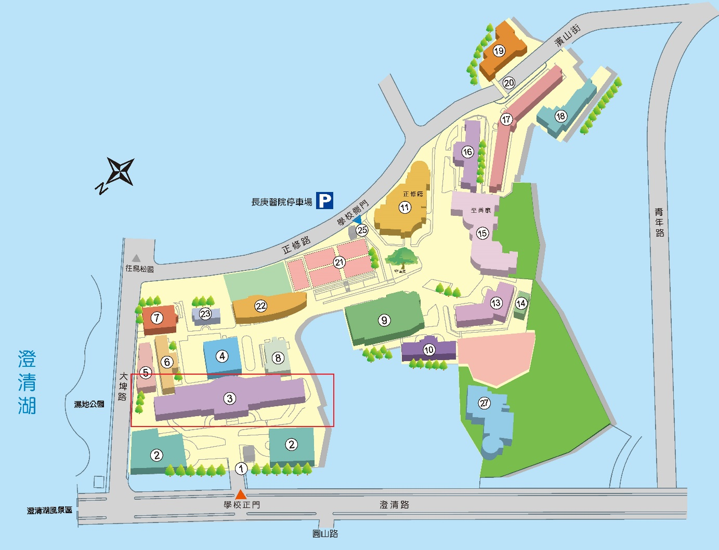
綜合行政大樓（12樓）國際會議廳

